Главное управление МЧС России по Республике Башкортостан

Мышиная лихорадка
Источники вируса ГЛПС: полевая, домовая мыши, серая и черная крысы, различные виды полевок
Способы заражения:
Воздушно-пылевой вид заражения,
при котором вдыхается пыль, содержащая экскременты с вирусом
Алиментарный вид заражения,
при котором употребляется пища или вода, загрязненные выделениями с вирусом
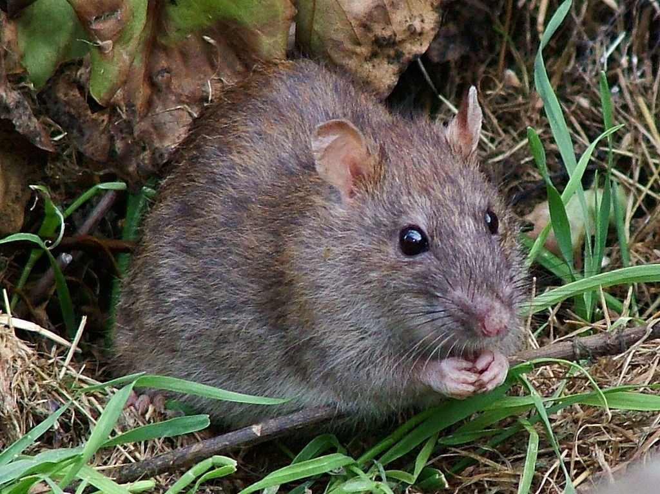
Признаки и симптомы мышиной лихорадки
Первый этап. Происходит инфицирование. Инкубационный период 2-3 недели. Вирус распространяется по всему организму. Болезнь никак не проявляется.
Второй этап. Лихорадка развивается стремительно. Симптомы напоминают простуду или грипп. Высокая температура до 40 градусов, тошнота, рвота, ломота, слабость, краснота кожи или сыпь.
Третья стадия. Нарушается работа почек. Уменьшается суточное количество выделяемой мочи. Период продолжается 7-9 дней. Появляются боли в пояснице и внизу живота. Рвота усиливается. В конце третьей стадии температура может спасть, усиливается слабость и ломота мышц.
Четвертая стадия. При игнорировании лечения появляются отеки, состояние человека становится еще хуже, появляется депрессия и апатия.
Болезнь очень опасна для здоровья и имеет множество осложнений.

В целях профилактики:
• во время работы при большом количестве пыли (снос старых строений, погрузка сена разборка брёвен, куч хвороста, уборка помещений и т.п.) необходимо использовать рукавицы и респиратор или ватно-марлевую повязку;
• уборка помещений должна проводиться только влажным способом;
• продукты должны быть недоступными для грызунов, храниться в металлической, пластиковой плотно закрывающейся таре;
• не следует употреблять воду из открытых водоемов;
• строго запрещается курить и принимать пищу немытыми руками;
• нельзя прикасаться к живым или мёртвым грызунам без резиновых перчаток.
Горожанам, имеющим дачные и садовые участки, весной и осенью необходимо:
• обеспечить грызунонепроницаемость в загородных домах, сооружениях
• приобретать и раскладывать готовые отравленные приманки или другие средства борьбы с грызунами в жилых помещениях, на прилегающих к домам территориях, садовых участках или заключать договора с организациями дезинфекционного профиля для проведения профилактических дератизационных мероприятий.

